2024年度

四川省攀枝花市西区人民代表大会

常务委员会办公室单位决算

公开编制说明

目录

公开时间：2025年10月30日

第一部分 单位概况 4
一、主要职责 4
二、机构设置 5
第二部分 2024年度单位决算情况说明 6
一、收入支出决算总体情况说明 6
二、收入决算情况说明 6
三、支出决算情况说明 7
四、财政拨款收入支出决算总体情况说明 7
五、一般公共预算财政拨款支出决算情况说明 8
六、一般公共预算财政拨款基本支出决算情况说明 10
七、财政拨款“三公”经费支出决算情况说明 10
八、政府性基金预算支出决算情况说明 12
九、国有资本经营预算支出决算情况说明 12
十、其他重要事项的情况说明 12
第三部分 名词解释 15
第四部分 附件 18
第五部分 附表 19
一、收入支出决算总表 19
二、收入决算表 19
三、支出决算表 19
四、财政拨款收入支出决算总表 19
五、财政拨款支出决算明细表 19
六、一般公共预算财政拨款支出决算表 19
七、一般公共预算财政拨款支出决算明细表 19
八、一般公共预算财政拨款基本支出决算明细表 19
九、一般公共预算财政拨款项目支出决算表 19
十、政府性基金预算财政拨款收入支出决算表 19
十一、国有资本经营预算财政拨款收入支出决算表 19
十二、国有资本经营预算财政拨款支出决算表 19
十三、财政拨款“三公”经费支出决算表 19

第一部分 单位概况

一、主要职责
1.在本行政区域内，保证宪法、法律、行政法规和上级人民代表大会及其常务委员会决议的遵守和执行，保证国家计划和国家预算的执行；
2.审查和批准本行政区域内的国民经济和社会发展计划、预算以及它们执行情况的报告；
3.讨论、决定本行政区域内的政治、经济、教育、科学、文化、卫生、环境和资源保护、民政、民族等工作的重大事项；
4.选举本级人民代表大会常务委员会的组成人员；
5.选举区长、副区长；
6.选举区监察委员会主任；
7.选举本级人民法院院长和人民检察院检察长；选出的人民检察院检察长，须报经上一级人民检察院检察长提请该级人民代表大会常务委员会批准；
8.选举上一级人民代表大会代表；
9.听取和审查本级人民代表大会常务委员会的工作报告；
10.听取和审查本级人民政府和人民法院、人民检察院的工作报告。

二、机构设置
攀枝花市西区人民代表大会常务委员会设有4个专委会（经济委、教科文卫委、社会建设委、农林城环资委），常委会设有4个工作机构（办公室、代表工委、法工委、预算工委），下属其他事业单位1个（攀枝花市西区人大常委会办公室代表联络服务中心）。

第二部分 2024年度部门决算情况说明

一、收入支出决算总体情况说明

2024年度收入、支出总计均为632万元。与2023年度相比，收入、支出总计各减少86.40万元，下降12.03%。主要变动原因是人员经费支出及培训费、差旅费等支出减少。
（图1：收入、支出决算总计变动情况图）

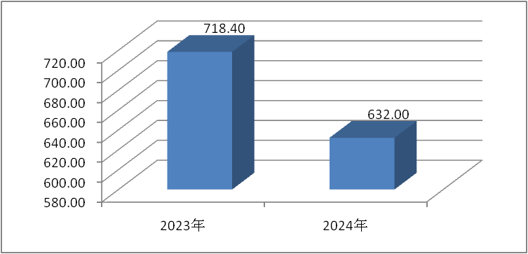

二、收入决算情况说明

2024年度本年收入合计632万元，其中：一般公共预算财政拨款收入590.63万元，占93.45%；政府性基金预算财政拨款收入41.37万元，占6.55%。
（图2：收入决算结构图）
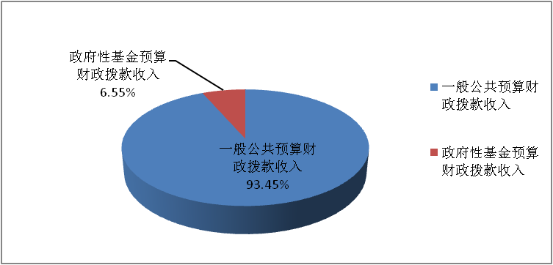

三、支出决算情况说明

2024年度本年支出合计632万元，其中：基本支出581.33万元，占91.98%；项目支出50.67万元，占8.02%。
（图3：支出决算结构图）
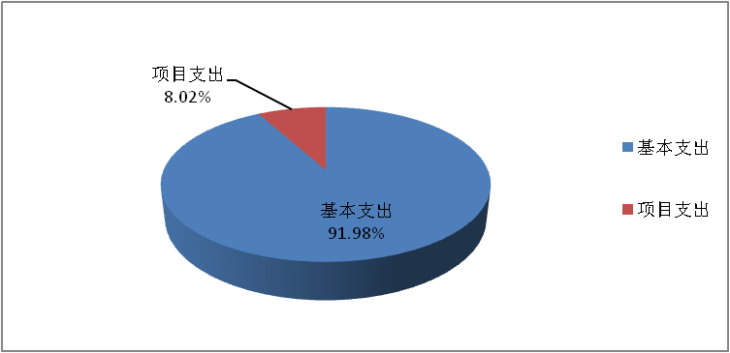

四、财政拨款收入支出决算总体情况说明
2024年度财政拨款收入、支出总计均为632万元。与2023年度相比，财政拨款收入总计、支出总计各减少86.36万元，下降12.02%。主要变动原因是是人员经费支出及培训费、差旅费等支出减少。
（图4：财政拨款收、支决算总计变动情况）

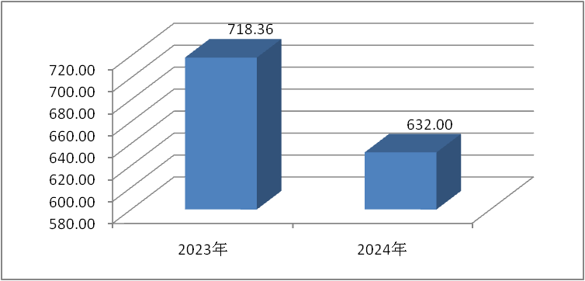

五、一般公共预算财政拨款支出决算情况说明

（一）一般公共预算财政拨款支出决算总体情况
2024年度一般公共预算财政拨款支出590.63万元，占本年支出合计的93.45%。与2023年度相比，一般公共预算财政拨款支出减少79.20万元，下降11.82%。主要变动原因是人员经费支出减少。
（图5：一般公共预算财政拨款支出决算变动情况）

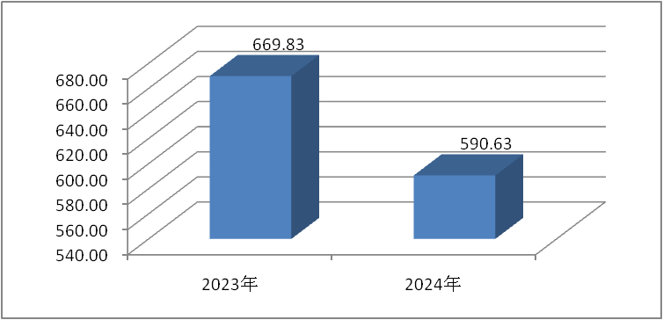

（二）一般公共预算财政拨款支出决算结构情况
2024年度一般公共预算财政拨款支出590.63万元，主要用于以下方面：一般公共服务支出413.96万元，占70.09%；社会保障和就业支出80.07万元，占13.56%；卫生健康支出55.56万元，占9.40%；住房保障支出41.04万元，占6.95%。
（图6：一般公共预算财政拨款支出决算结构）

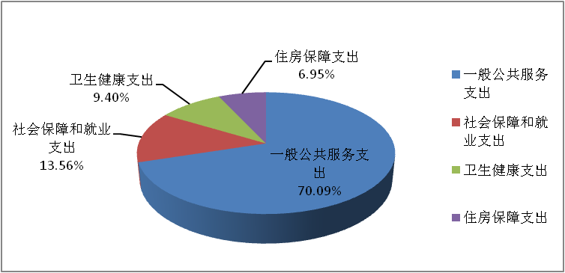

（三）一般公共预算财政拨款支出决算具体情况
2024年度一般公共预算财政拨款支出决算数为590.63万元，完成预算100%。其中：
1.一般公共服务（类）人大事务（款）行政运行（项）: 支出决算为354.45万元，完成预算100%；代表工作（项）: 支出决算为9.30万元，完成预算100%；事业运行（项）: 支出决算为50.21万元，完成预算100%。
2.社会保障和就业支出（类）行政事业单位养老支出（款）行政单位离退休（项）: 支出决算为24.21万元，完成预算100%；机关事业单位基本养老保险缴费支出（项）: 支出决算为48.11万元，完成预算100%；机关事业单位职业年金缴费支出（项）: 支出决算为7.75万元，完成预算100%。
3.卫生健康支出（类）行政事业单位医疗（款）行政单位医疗（项）:支出决算为24.79万元，完成预算100%；事业单位医疗（项）:支出决算为4.22万元，完成预算100%；公务员医疗补助（项）:支出决算为24.58万元，完成预算100%；其他行政事业单位医疗支出（项）:支出决算为1.97万元，完成预算100%。
4.住房保障支出（类）住房改革支出（款）住房公积金（项）:支出决算为41.04万元，完成预算100%。

六、一般公共预算财政拨款基本支出决算情况说明
2024年度一般公共预算财政拨款基本支出581.33万元，其中：
人员经费537.25万元，主要包括：基本工资、津贴补贴、奖金、绩效工资、机关事业单位基本养老保险缴费、职业年金缴费、其他社会保障缴费、其他工资福利支出、生活补助、医疗费补助、奖励金、住房公积金、其他对个人和家庭的补助支出等。
公用经费44.08万元，主要包括：办公费、邮电费、差旅费、会议费、培训费、公务接待费、劳务费、工会经费、福利费、其他交通费、其他商品和服务支出。

七、财政拨款“三公”经费支出决算情况说明

（一）“三公”经费财政拨款支出决算总体情况说明
2024年度“三公”经费财政拨款支出决算为0.50万元，完成预算100%，较上年度增加0.30万元，增长150%，主要是因上年度“三公”经费财政拨款支出决算仅为0.20万元，又因开展业务工作需要支出增加0.30万元，造成增长幅度较大。决算数与预算数持平的主要原因是严格控制公务接待的范围和标准。

（二）“三公”经费财政拨款支出决算具体情况说明
2024年度“三公”经费财政拨款支出决算中，因公出国（境）费支出决算0万元，占0%；公务用车购置及运行维护费支出决算0万元，占0%；公务接待费支出决算0.50万元，占100%。具体情况如下：
（图7：“三公”经费财政拨款支出结构）

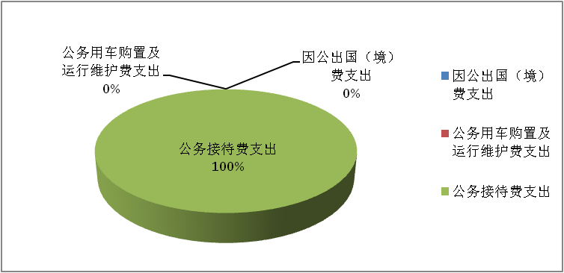
1.因公出国（境）经费支出0万元，完成预算0%。全年安排因公出国（境）团组0次，出国（境）0人。因公出国（境）支出决算与持平。
2.公务用车购置及运行维护费支出0万元，完成预算0%。公务用车购置及运行维护费支出决算与2024年持平。
其中：公务用车购置支出0万元。全年按规定更新购置公务用车0辆，其中：轿车0辆、金额0万元，越野车0辆、金额0万元，载客汽车0辆、金额0万元。截至2024年12月31日，单位共有公务用车0辆，其中：轿车0辆、越野车0辆、载客汽车0辆。
公务用车运行维护费支出0万元。
3.公务接待费支出0.50万元，完成预算100%。公务接待费支出决算比2023年度增加0.30万元，增长150%。主要原因是2023年度公务接待费支出决算仅为0.20万元，又因今年开展业务工作需要支出增加0.30万元，造成增长幅度较大。其中：
国内公务接待支出0.50万元，主要用于执行公务、开展业务活动开支的用餐费。国内公务接待3批次，44人次，共计支出0.50万元，具体内容包括：学习考察国民经济和社会发展等工作支出0.21万元，拍摄全市人大工作宣传片工作支出0.04万元，考察代表家站建设和运行管理工作支出0.25万元。
外事接待支出0万元。外事接待0批次，0人次，共计支出0万元。

八、政府性基金预算支出决算情况说明
2024年度政府性基金预算财政拨款支出41.37万元，占本年支出合计的6.55%。

九、国有资本经营预算支出决算情况说明
2024年度国有资本经营预算财政拨款支出0万元，占本年支出合计的0%。与2023年度持平。

十、其他重要事项的情况说明

（一）机关运行经费支出情况
2024年度，攀枝花市西区人民代表大会常务委员会办公室机关运行经费支出44.08万元，比2023年度增加4.40万元，增长11.09%。主要原因是办公费、差旅费等支出增加。

（二）政府采购支出情况
2024年度，攀枝花市西区人民代表大会常务委员会办公室政府采购支出总额0万元，其中：政府采购货物支出0万元、政府采购工程支出0万元、政府采购服务支出0万元。授予中小企业合同金额0万元，占政府采购支出总额的0%，其中：授予小微企业合同金额0万元，占政府采购支出总额的0%。

（三）国有资产占有使用情况
截至2024年12月31日，攀枝花市西区人民代表大会常务委员会办公室共有车辆0辆，其中：主要负责人用车0辆、机要通信用车0辆、应急保障用车0辆、其他用车0辆。单价100万元（含）以上设备（不含车辆）0台（套）。

（四）预算绩效管理情况
根据预算绩效管理要求，本单位在2024年度预算编制阶段，组织对人大业务经费、市人大代表履职活动经费及基层立法联系点补助经费、人民代表大会会议经费、人大代表“家、站”工作经费4个项目开展了预算事前绩效评估，对4个项目编制了绩效目标，预算执行过程中，选取4个项目开展绩效监控，组织对4个项目开展绩效自评，绩效自评表详见第四部分附件。

第三部分 名词解释

1.财政拨款收入：指单位从同级财政部门取得的财政预算资金。
2.年初结转和结余：指以前年度尚未完成、结转到本年按有关规定继续使用的资金。
3.年末结转和结余：指单位按有关规定结转到下年或以后年度继续使用的资金。
4.一般公共服务支出（类）人大事务（款）行政运行（项）：反映行政单位（包括实行公务员管理的事业单位）的基本支出；代表工作（项）：反映人大代表开展各类视察等方面的支出；事业运行（项）：反映事业单位的基本支出，不包括行政单位（包括实行公务员管理的事业单位）后勤服务中心、医务室等附属事业单位。
5.社会保障和就业支出（类）行政事业单位养老支出（款）行政单位离退休（项）：反映行政单位（包括实行公务员管理的事业单位）开支的离退休经费；机关事业单位基本养老保险缴费支出（项）：反映机关事业单位实施养老保险制度由单位缴纳的基本养老保险费支出。机关事业单位职业年金缴费支出（项）：反映机关事业单位实施养老保险制度由单位实际缴纳的职业年金支出。
6.卫生健康支出（类）行政事业单位医疗（款）行政单位医疗（项）：反映财政部门集中安排的行政单位基本医疗保险缴费经费，未参加医疗保险的行政单位的公费医疗保险经费，按国家规定享受离休人员和红军老战士待遇人员的医疗经费；事业单位医疗（项）：反映财政部门集中安排的事业单位基本医疗保险缴费经费，未参加医疗保险的事业单位公费医疗经费，按国家规定享受离休人员待遇人员的医疗经费；公务员医疗补助（项）：反映财政部门集中安排的公务员医疗补助经费；其他行政事业单位医疗支出（项）：反映除上述项目以外其他用于行政事业单位医疗方面的支出。
7.城乡社区支出（类）国有土地使用权出让收入及对应专项债务收入安排的支出（款）土地开发支出（项）：反映新疆生产建设兵团和地方政府用于前期土地开发性支出以及与前期土地开发相关的费用等支出。
8.住房保障支出（类）住房改革支出（款）住房公积金（项）：指行政事业单位按人力资源和社会保障部、财政部规定的基本工资和津贴补贴以及规定比例为职工缴纳的住房公积金。
9.基本支出：指为保障机构正常运转、完成日常工作任务而发生的人员支出和公用支出。
10.项目支出：指在基本支出之外为完成特定行政任务和事业发展目标所发生的支出。
11.“三公”经费：指部门用财政拨款安排的因公出国（境）费、公务用车购置及运行费和公务接待费。其中，因公出国（境）费反映单位公务出国（境）的国际旅费、国外城市间交通费、住宿费、伙食费、培训费、公杂费等支出；公务用车购置及运行费反映单位公务用车车辆购置支出（含车辆购置税）及租用费、燃料费、维修费、过路过桥费、保险费等支出；公务接待费反映单位按规定开支的各类公务接待（含外宾接待）支出。
12.机关运行经费：为保障行政单位（含参照公务员法管理的事业单位）运行用于购买货物和服务的各项资金，包括办公及印刷费、邮电费、差旅费、会议费、福利费、日常维修费、专用材料及一般设备购置费、办公用房水电费、办公用房取暖费、办公用房物业管理费、公务用车运行维护费以及其他费用。

第四部分 附件

部门预算项目支出绩效自评表（2024年度）（见附件3）

第五部分 附表

一、收入支出决算总表
二、收入决算表
三、支出决算表
四、财政拨款收入支出决算总表
五、财政拨款支出决算明细表
六、一般公共预算财政拨款支出决算表
七、一般公共预算财政拨款支出决算明细表
八、一般公共预算财政拨款基本支出决算表
九、一般公共预算财政拨款项目支出决算表
十、政府性基金预算财政拨款收入支出决算表
十一、国有资本经营预算财政拨款收入支出决算表
十二、国有资本经营预算财政拨款支出决算表
十三、财政拨款“三公”经费支出决算表

